Cartagena de Indias D. T y C. 15 de diciembre de 2022

Señores

**TRANSPORTES Y LOGISTICA PASAMAR**

**Atn. Sr. MAYRA VILLANUEVA GARCES**

La Ciudad

Asunto: Oferta de Almacenamiento e ITR / Zona Industrial Mamonal Cartagena

Estimada Sra. Mayra:

Recibe un cordial saludo; **LOGISCAR SAS** es una compañía colombiana con más de 6 años dedicados a ofrecer la mejor experiencia logística multimodal a nuestros clientes.

Somos un operador logístico experto en crear Soluciones Logísticas en la cadena de abastecimiento, prestamos los siguientes servicios con cobertura nacional:

* Operaciones 1PL, 2PL, 3PL, 4PL y 5PL
* Almacenamiento
* Operaciones ITR (IMPO y EXPO)
* Transporte Urbano y Nacional
* Ingeniería de Logística
* Herramientas Logísticas Digitales

Contamos con infraestructura y equipos de última tecnología que nos permiten alcanzar eficiencias muy altas en nuestras operaciones, reduciendo el requerimiento de recursos y con muy bajo impacto en el medio ambiente, así:

* Sucursales en las principales ciudades como lo son Cartagena, Bogotá, Buenaventura, Cali, Barranquilla.
* Nuestro Cedi de Cartagena cuenta con las siguientes características:
* Basculas
* Muelles Hidráulicos
* Sistemas de monitoreo y Control de inventarios
* Máquinas de embalaje
* Equipo para manipulación de carga
* Software logístico

Con el fin de iniciar una relación comercial, ponemos a disposición de **TRANSPORTES Y LOGISTICA PASAMAR** nuestra infraestructura bajo la siguiente propuesta:

1. **Alcance de la Oferta:**
   1. **Almacenamiento – Cargue en CEDIS LOGISCAR SAS Cartagena**

**1.1.** **Almacenamiento en CEDIS LOGISCAR SAS– Cargue**

Contamos con instalaciones en Mamonal, Cartagena, para el almacenamiento de mercancías, posiciones fijas según el tipo de embalaje, a la espera de órdenes de despacho, según las necesidades, garantizando:

* Área cubierta para el almacenamiento.
* Personal especializado.
* Equipo para el movimiento de carga.
* Estibas
* Plásticos para cubrir
* Sistemas de cargue y manipulación: transpaletas de elevación
* Sistema de seguridad 24 horas
* Seguro de mercancías
* Indicadores: definidos de común acuerdo entre las partes
* Herramientas para la administración de inventarios
* Inventarios al 100 % una vez al mes
* Inventario cíclico semanal
* Informe de cierre de operación diario y semanal
* Software de citas

**1.2.**  **Operación ITR Importación**

Operaciones ITR de transferencia de cargue de contenedores, servicio integral en instalaciones propias, en óptimas condiciones de seguridad, inocuidad, realizando las siguientes actividades para todo tipo de productos alimenticios, IBC y tambores, entre otros, así:

* Retiro de contenedor lleno. Transporte de carga contenerizada desde las instalaciones portuarias hacia nuestras instalaciones
* Apertura del contenedor y vaciado de la mercancía suministrando equipos de montacargas de hasta 2,5 toneladas o personal de apoyo, para movilización de mercancía a bodega y/o transbordo directo de contenedor a camión hasta por dos (2) horas.
* Suministro de personal y elementos para limpieza básica del contenedor.
* Devolución de contenedor vacío. Transporte desde nuestras instalaciones hacia los patios de la naviera o puerto. En ningún caso a ambas.
* Auxiliar de Distribución quien estará al frente de la operación supervisando la recepción y despacho de la carga.
* Actas de operación y registros fotográficos.

1. **TARIFAS**

|  |  |  |
| --- | --- | --- |
| SERVICIOS |  | TARIFAS |
| SERVICIO INTEGRAL DE ITR CONTENEDOR DE 40´ (BOBINAS DE PAPEL) | **$ 1.050.000 X UNIDAD** | |
| SERVICIO INTEGRAL DE ITR CONTENEDOR DE 20´ PALLETIZADO | **$ 840.000 X UNIDAD** | |
| SERVICIO INTEGRAL DE ITR CONTENEDOR DE 40´ PALLETIZADO | **$ 890.000 X UNIDAD** | |
| SERVICIO INTEGRAL DE ITR CONTENEDOR DE 20´ CARGA SUELTA | **$ 940.000 X UNIDAD** | |
| SERVICIO INTEGRAL DE ITR CONTENEDOR DE 40´ CARGA SUELTA | **$ 980.000 X UNIDAD** | |
| MOVIMIENTO Reach Stacker | **$150.000 X MOVIMIENTO CONTENEDOR LLENO** | |
| MOVIMIENTO Reach Stacker | **$70.000 X MOVIMIENTO CONTENEDOR VACIO** | |
| CARGUE MANUAL A CAMION | **$ 8.000 X TON** | |
| Almacenamiento | **$ 32.000 M2/MES O FRACCION** | |

**Nota**: SE CONCEDEN 3 DIAS LIBRES DE ALMACENAMIENTO (APLICA SI SE HACE ITR)

EL CARGUE NO INCLUYE DESCARPE NI CARPE NI MANIPULACION DE CARROCERIA

**Las tarifas no incluyen:**

* Todo aquello que no esté explícitamente detallado en la oferta
* Transporte adicional por inspección de contenedor en la devolución, en caso de requerirlo se cobrarán $ 250.000 x unidad.
* Preinspección y toma de seriales
* Equipo de montacargas superior a 3 ton.
* Servicio de etiquetado
* Alistamiento y Picking
* Tiempos extras por despacho de mercancías
* Material de empaque ni embalaje.

## CONDICIONES DE PAGO

Pago 15 días radicado factura.

## VIGENCIA

La presente oferta tiene una validez de treinta (30) días a partir de la fecha.

En caso de estar de acuerdo con los términos y condiciones de esta, por favor enviar aceptación formal de las condiciones contenidas en la presente oferta.

Ambas partes se obligan a la confidencialidad absoluta de la presente negociación.

**RESPONSABILIDAD Y CONFIDENCIALIDAD**

LOGISCAR SAS será el único responsable de llevar adelante los servicios contratados, y se obliga a mantener estricta confidencialidad de toda información documental, visual o verbal que obtuviere la empresa con ocasión a la prestación de los servicios.

**REGISTRO FOTOGRAFICO**

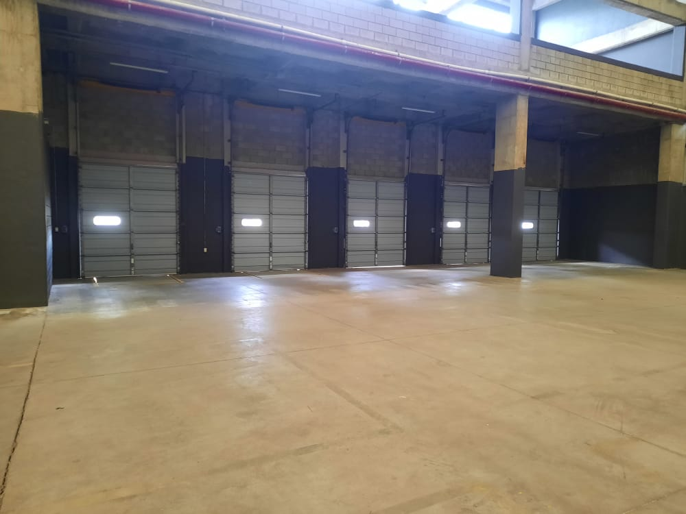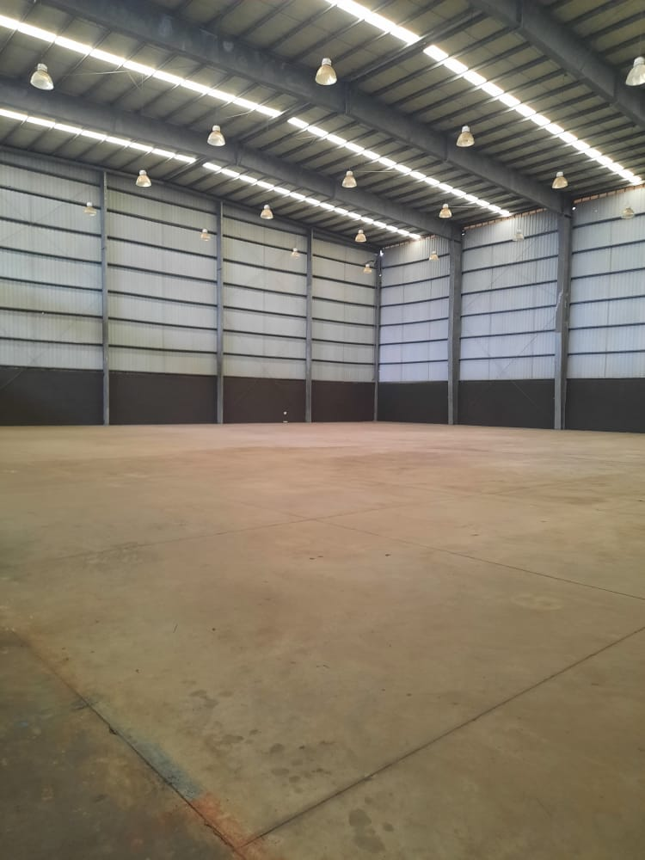

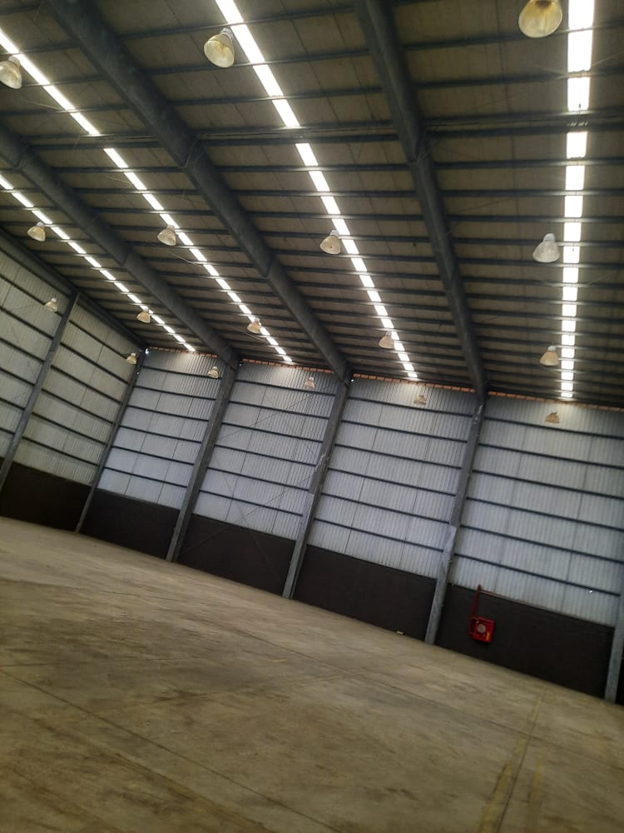

Gracias por cotizar nuestros servicios.

## ROCIO LHOESTE MISAS

**GERENTE COMERCIAL**

